ΕΙΣΗΓΗΤΙΚΗ ΕΚΘΕΣΗ

στο σχέδιο νόμου "Κύρωση Συμφωνίας Συνεργασίας μεταξύ του Υπουργείου Δημόσιας Τάξης της Ελληνικής Δημοκρατίας και του Υπουργείου Δημόσιας Ασφάλειας της Λαϊκής Δημοκρατίας της Κίνας, σε θέματα αρμοδιότητάς τους".¶

Προς τη Βουλή των Ελλήνων

1. 'Έχει καταστεί κοινή συνείδηση στην εποχή μας ότι τόσο οι δομές της κοινωνικής ευρυθμίας, όσο και οι μεταξύ των κρατών διεθνείς σχέσεις, απειλούνται σοβαρά από την τρομοκρατία, την παράνομη διακίνηση ναρκωτικών, το οργανωμένο έγκλημα και τις λοιπές εγκληματικές δραστηριότητες. Εξάλλου, είναι γνωστό ότι οι ραγδαίες εξελίξεις που έλαβαν χώρα σε παγκόσμιο επίπεδο, έδωσαν αφορμή για μετακινήσεις μεγάλου αριθμού μεταναστών προς τα κράτη της Δυτικής Ευρώπης και προς την Ελλάδα και δημιούργησαν μεγάλη ανησυχία στις Κυβερνήσεις των χωρών υποδοχής, οι οποίες διέβλεψαν ότι η ανεξέλεγκτη μετανάστευση αποτελεί απειλή για τις ευαίσθητες δημοκρατικές κοινωνίες των χωρών τους και ευνοεί την εμφάνιση φαινομένων ρατσισμού και ξενοφοβίας.¶
2. Οι ανωτέρω παράγοντες, σε συνδυασμό με τη διαπίστωση ότι η τρομοκρατία, το λαθρεμπόριο ναρκωτικών και γενικά το οργανωμένο έγκλημα, έχουν φθάσει σε τέτοιο σημείο "επαγγελματικής εξέλιξης", ώστε να μη μπορούν πλέον να αντιμετωπισθούν επιτυχώς από τα μεμονωμένα κράτη, κατέστησαν επιβεβλημένη όσο ποτέ άλλοτε την ανάγκη για διεθνή συνεργασία στους προαναφερόμενους τομείς.¶
3. Στα πλαίσια υλοποίησης αυτού του πνεύματος συνεργασίας και ανάληψης κοινής προσπάθειας, εντάσσεται και η υπό κύρωση Συμφωνία, η οποία αναμφισβήτητα αποκτά ιδιαίτερη σημασία από το γεγονός ότι το αντισυμβαλλόμενο μέρος, είναι μία μεγάλη Δύναμη, όπως η Λαϊκή Δημοκρατία της Κίνας, στην οποία τελευταία έχουν σημειωθεί σημαντικά βήματα προς την κατεύθυνση της οικονομίας της ελεύθερης αγοράς.¶
4. Ειδικότερα, η υπό κύρωση Συμφωνία προβλέπει στο άρθρο 1 την ανάπτυξη συνεργασίας και παροχή αμοιβαίας βοήθειας τόσο στην καταπολέμηση ορισμένων σοβαρών μορφών εγκληματικής δραστηριότητας, όπως της τρομοκρατίας, του οργανωμένου εγκλήματος, της παράνομης εμπορίας όπλων και εκρηκτικών, της παράνομης διέλευσης των συνόρων και του λαθρεμπορίου ναρκωτικών, όσο και σε άλλου τομείς, όπως η τήρηση και αποκατάσταση της τάξεως, η κατάσβεση πυρκαγιών και η επαγγελματική κατάρτιση των αστυνομικών.¶
5. Στο άρθρο 2 της Συμφωνίας καθορίζεται ο τρόπος συνεργασίας των Συμβαλλόμενων Μερών που θα πραγματοποιείται με ανταλλαγή πληροφοριών και εμπειριών, καθώς και κοινοποίηση στοιχείων, τα οποία βοηθούν στην πρόληψη και καταστολή των ανωτέρω εγκλημάτων, πάντοτε όμως υπό την αυτονόητη προϋπόθεση του σεβασμού των εθνικών νομοθεσιών και της διαφύλαξης και προστασίας τυχόν απορρήτων, τόσο εθνικών όσο και συλλογικών, στα πλαίσια των Διεθνών Οργανισμών, στους οποίους συμμετέχουν οι δύο Χώρες.¶
6. Στο άρθρο 3 προβλέπεται, ότι οι λεπτομέρειες εφαρμογής της παρούσας Συμφωνίας θα καθορισθούν με εκτελεστικό Πρωτόκολλο που θα υπογραφεί μετά τη θέση σε ισχύ της παρούσας Συμφωνίας, το οποίο θα καλύπτει λεπτομερέστερα τα θέματα των συγκεκριμένων τομέων συνεργασίας.¶
7. Τα άρθρα 4, 5 και 6 αναφέρονται σε ορισμένες άλλες μορφές συνεργασίας, όπως η εκπόνηση μελετών που θα διερευνήσουν τη δυνατότητα παροχής συνδρομής στην πληροφορική και τον εξοπλισμό, οι συναντήσεις εμπειρογνωμόνων για την αντιμετώπιση επειγόντων και ειδικών ζητημάτων και η ανταλλαγή δειγμάτων νέων ταξιδιωτικών εγγράφων, σφραγίδων και τύπων θεωρήσεων για την αποτροπή της παράνομης διέλευσης των συνόρων με πλαστά έγγραφα.¶
8. Στο άρθρο 7 τονίζεται ότι τα Συμβαλλόμενα Μέρη δεν δεσμεύονται να αναλάβουν συμβατικές υποχρεώσεις με τρίτο μέρος, ενώ στο άρθρο 8 προβλέπεται η δυνατότητα αναστολής της Συμφωνίας για λόγους εθνικής ασφαλείας ή εσωτερικής τάξης.¶
9. Τέλος, με το άρθρο 9 προβλέπεται ότι η παρούσα Συμφωνία υπογράφηκε για αόριστη χρονική περίοδο και ισχύει 30 ημέρες μετά τη γνωστοποίηση, από αμφότερα τα Μέρη, της έγκρισής της, σύμφωνα με την εθνική τους νομοθεσία.¶
10. Θέτοντας τα ανωτέρω υπόψη της Βουλής των Ελλήνων, παρακαλούμε όπως η ως άνω Συμφωνία τύχει της εγκρίσεώς της.¶

Αθήνα, 12 Οκτωβρίου 1995¶

ΟΙ ΥΠΟΥΡΓΟΙ
¶

ΕΞΩΤΕΡΙΚΩΝ ΔΗΜΟΣΙΑΣ ΤΑΞΗΣ¶

Κάρολος Παπούλιας Ιωσήφ Βαλυράκης¶

ΣΧΕΔΙΟ ΝΟΜΟΥ
¶

Κύρωση Συμφωνίας συνεργασίας μεταξύ του Υπουργείου Δημόσιας Τάξης της Ελληνικής Δημοκρατίας και του Υπουργείου Δημόσιας Ασφάλειας της Λαϊκής Δημοκρατίας της Κίνας σε θέματα αρμοδιότητάς τους¶

'Άρθρο πρώτο
¶

Κυρώνεται και έχει την ισχύ, που ορίζει το άρθρο 28 παρ. 1 του Συντάγματος, η Συμφωνία συνεργασίας μεταξύ του Υπουργείου Δημόσιας Τάξης της Ελληνικής Δημοκρατίας και του Υπουργείου Δημόσιας Ασφάλειας της Λαϊκής Δημοκρατίας της Κίνας για την καταπολέμηση της διεθνούς τρομοκρατίας, της παράνομης παραγωγής, κατανάλωσης και διακίνησης ναρκωτικών και ψυχοτρόπων ουσιών, καθώς και σε άλλα θέματα αρμοδιότητάς τους, που υπογράφηκε στο Πεκίνο στις 15 Φεβρουαρίου 1995, της οποίας το κείμενο σε πρωτότυπο στην ελληνική και αγγλική γλώσσα έχει ως εξής:¶

ΣΥΜΦΩΝΙΑ ΣΥΝΕΡΓΑΣΙΑΣ
¶
ΜΕΤΑΞΥ ΤΟΥ ΥΠΟΥΡΓΕΙΟΥ ΔΗΜΟΣΙΑΣ ΤΑΞΕΩΣ
¶
ΤΗΣ ΕΛΛΗΝΙΚΗΣ ΔΗΜΟΚΡΑΤΙΑΣ
¶
ΚΑΙ
¶
ΤΟΥ ΥΠΟΥΡΓΕΙΟΥ ΔΗΜΟΣΙΑΣ ΑΣΦΑΛΕΙΑΣ
¶
ΤΗΣ ΛΑΪΚΗΣ ΔΗΜΟΚΡΑΤΙΑΣ ΤΗΣ ΚΙΝΑΣ
¶

Με σκοπό την παγίωση και περαιτέρω ανάπτυξης της παραδοσιακής φιλικής συνεργασίας, το Υπουργείο Δημόσιας Τάξης της Ελληνικής Δημοκρατίας και το Υπουργείο Δημόσιας Ασφάλειας της Λαϊκής Δημοκρατίας της Κίνας (καλούμε εφ' εξής "τα Συμβαλλόμενα Μέρη") εκφράζουν την επιθυμία τους να επεκτείνουν τη συνεργασία σε όλους τους τομείς που αναφέρονται στη συμφωνία, με βάση την ισότητα και το αμοιβαίο όφελος και συμφωνούν ως ακολούθως:¶

'Άρθρο 1
¶

Τα Συμβαλλόμενα Μέρη θα συνεργάζονται και θα παρέχουν αμοιβαία βοήθεια στους ακόλουθους τομείς αρμοδιότητάς τους:¶
α) Καταπολέμηση της διεθνούς τρομοκρατίας,¶
β) Καταπολέμηση του εγκλήματος της παράνομης παραγωγής,
κατανάλωσης και διακίνησης ναρκωτικών και ψυχοτρόπων ουσιών,¶
γ) Καταπολέμηση των οργανωμένων εγκλημάτων,¶
δ) Καταπολέμηση του εγκλήματος της παραποίησης συναλλάγματος, διαβατηρίων και ταξιδιωτικών εγγράφων και μεταβιβάσιμων χρεωγράφων,¶
ε) Καταπολέμηση του εγκλήματος της παράνομης διακίνησης, όπλων, πυρομαχικών και εκρηκτικών υλών,¶
στ) Καταπολέμηση διεθνών παρανόμων οικονομικών εγκλημάτων,¶
ζ) Καταπολέμηση λαθρεμπορίου αντικειμένων ιστορικής και πολιτιστικής αξίας, πολύτιμων λίθων και μετάλλων, καθώς και άλλων πολύτιμων αντικειμένων¶,¶
η) Καταπολέμηση των παρανόμων μεταναστεύσεων,¶
θ) Βελτίωση των μεθόδων και μέσων τήρησης και αποκατάστασης της Δημόσιας Τάξης,¶
ι) Βελτίωση των μέτρων για την πρόληψη και κατάσβεση πυρκαγιών σε ευάλωτες εγκαταστάσεις (κινδύνου) και σε χώρους συνάθροισης του κοινού,¶
κ) Ανάπτυξη της επαγγελματικής κατάρτισης του αστυνομικού
προσωπικού δια της εκπαίδευσης,¶
λ) 'Άλλοι τομείς αμοιβαίου ενδιαφέροντος και συναίνεσης για συνεργασία,¶

'Άρθρο 2
¶
Η συνεργασία μεταξύ των δύο Μερών θα επιτευχθεί με:¶
α) Ανταλλαγή πληροφοριών και εμπειριών στους προαναφερόμενους στο άρθρο 1ο τομείς,¶
β) Κοινοποίηση στοιχείων, τα οποία βοηθούν στην πρόληψη του οργανωμένου εγκλήματος εν γένει,¶
γ) Οργάνωση και λήψη μέτρων κοινού ενδιαφέροντος,¶
δ) Ανταλλαγή εμπειρογνωμόνων σε τομείς κοινούς ενδιαφέροντος,¶
ε) Ανταλλαγή εντύπου υλικού, δημοσιευμάτων και αποτελεσμάτων επιστημονικών ερευνών,¶
ζ) 'Άλλα μέτρα που θεωρούνται αναγκαία.¶

'Άρθρο 3
¶

Οι ειδικότερες λεπτομέρειες για την εφαρμογή της συνεργασίας, θα καθορισθούν με Πρωτόκολλο, που θα υπογραφεί μετά τη θέση σε ισχύ της παρούσης Συμφωνίας.¶

'Άρθρο 4
¶

Τα Συμβαλλόμενα Μέρη θα συνεργάζονται στην εκπόνηση επιστημονικών μελετών αμοιβαίου ενδιαφέροντος.¶
Προς το σκοπό αυτό, θα ερευνήσουν τη δυνατότητα παροχής συνδρομής στην πληροφορική, τον εξοπλισμό, τα μηχανήματα και ειδικά τεχνικά μέσα.¶

'Άρθρο 5
¶
Για τη βελτίωση της αποτελεσματικότητας της συνεργασίας, τα Συμβαλλόμενα Μέρη θα πραγματοποιούν συναντήσεις εμπειρογνωμόνων στα πλαίσια της αρμοδιότητάς τους, οποτεδήποτε συμφωνούν και τα δύο ότι υφίσταται ανάγκη αντιμετώπισης επειγόντων και ειδικών ζητημάτων, π.χ. μαζικές μεταναστεύσεις ή συστηματική διακίνηση ναρκωτικών και ψυχοτρόπων ουσιών, όπλων και άλλων μορφών οργανωμένων εγκλημάτων.¶

'Άρθρο 6
¶
Τα Συμβαλλόμενα Μέρη θα κοινοποιούν αμοιβαίως, δια μέσου της διπλωματικής οδού, δείγματα νέων ταξιδιωτικών εγγράφων, σφραγίδων και τύπων θεωρήσεων εισόδου, προς το σκοπό της πρόληψης και καταπολέμησης της παράνομης διέλευσης των συνόρων τους, από κατόχους πλαστών ή παραποιημένων διαβατηρίων, θεωρήσεων κ.λπ.¶

'Άρθρο 7
¶
Η παρούσα Συμφωνία δεν εμποδίζει τα Συμβαλλόμενα Μέρη να αναλάβουν συμβατικές υποχρεώσεις με ένα τρίτο μέρος σε διμερείς ή πολυμερείς Συμφωνίες επί τη βάσει των νόμων που ισχύουν στις αντίστοιχες χώρες και γενικά τους διεθνείς νόμους.¶

'Άρθρο 8
¶
'Έκαστο των Συμβαλλομένων Μερών, θα δύναται δια λόγους εθνικής ασφάλειας, εσωτερικής τάξης, να αναστέλλει εν όλω ή εν μέρη την εφαρμογή της παρούσης Συμφωνίας.¶
Η αναστολή αυτή και η λήξη της θα κοινοποιείται στο έτερο Συμβαλλόμενο Μέρος. Αυτή η Συμφωνία θα παύσει να παράγει αποτελέσματα 6 μήνες μετά τη λήψη από το ένα Μέρος της έγγραφης ανακοίνωσης του Μέρους που ζητά τη λήξη της.¶

'Άρθρο 9
¶
Η παρούσα Συμφωνία θα τεθεί σε ισχύ για αόριστο χρόνο.¶
Αυτή μπορεί να αναθεωρηθεί ή τροποποιηθεί ύστερα από αμοιβαία συναίνεση.¶
Η παρούσα Συμφωνία θα εφαρμοστεί 30 ημέρες από την τελευταία κοινοποίηση, δια της διπλωματικής οδού περί ολοκλήρωσης των διαδικασιών που αφορούν την έγκρισή της σύμφωνα με την εθνική νομοθεσία των Συμβαλλομένων Μερών.¶

'Άρθρο 10
¶
Η παρούσα Συμφωνία υπεγράφη στο Πεκίνο στις 15 Φεβρουαρίου 1995 εις διπλούν, στην Ελληνική, Κινεζική και Αγγλική γλώσσα, που το καθένα έχει την ίδια ισχύ.¶
Σε περίπτωση διαφωνίας ως προς την ερμηνεία του κειμένου της παρούσας Συμφωνίας, το κείμενο στην αγγλική γλώσσα θα υπερισχύει.¶

Για το Υπουργείο Για το Υπουργείο¶
Δημόσιας ΤάξηςΔημόσιας Ασφάλειας¶
της Ελληνικής Δημοκρατίας της Λαϊκής Δημοκρατίας¶
της Κίνας¶

Στυλιανός-Άγγελος Παπαθεμελής TAO Si ju¶
Υπουργός Δημόσιας Τάξης Υπουργός Δημόσιας Ασφάλειας¶
της Ελληνικής Δημοκρατίας της Λαϊκής Δημοκρατίας¶
της Κίνας¶

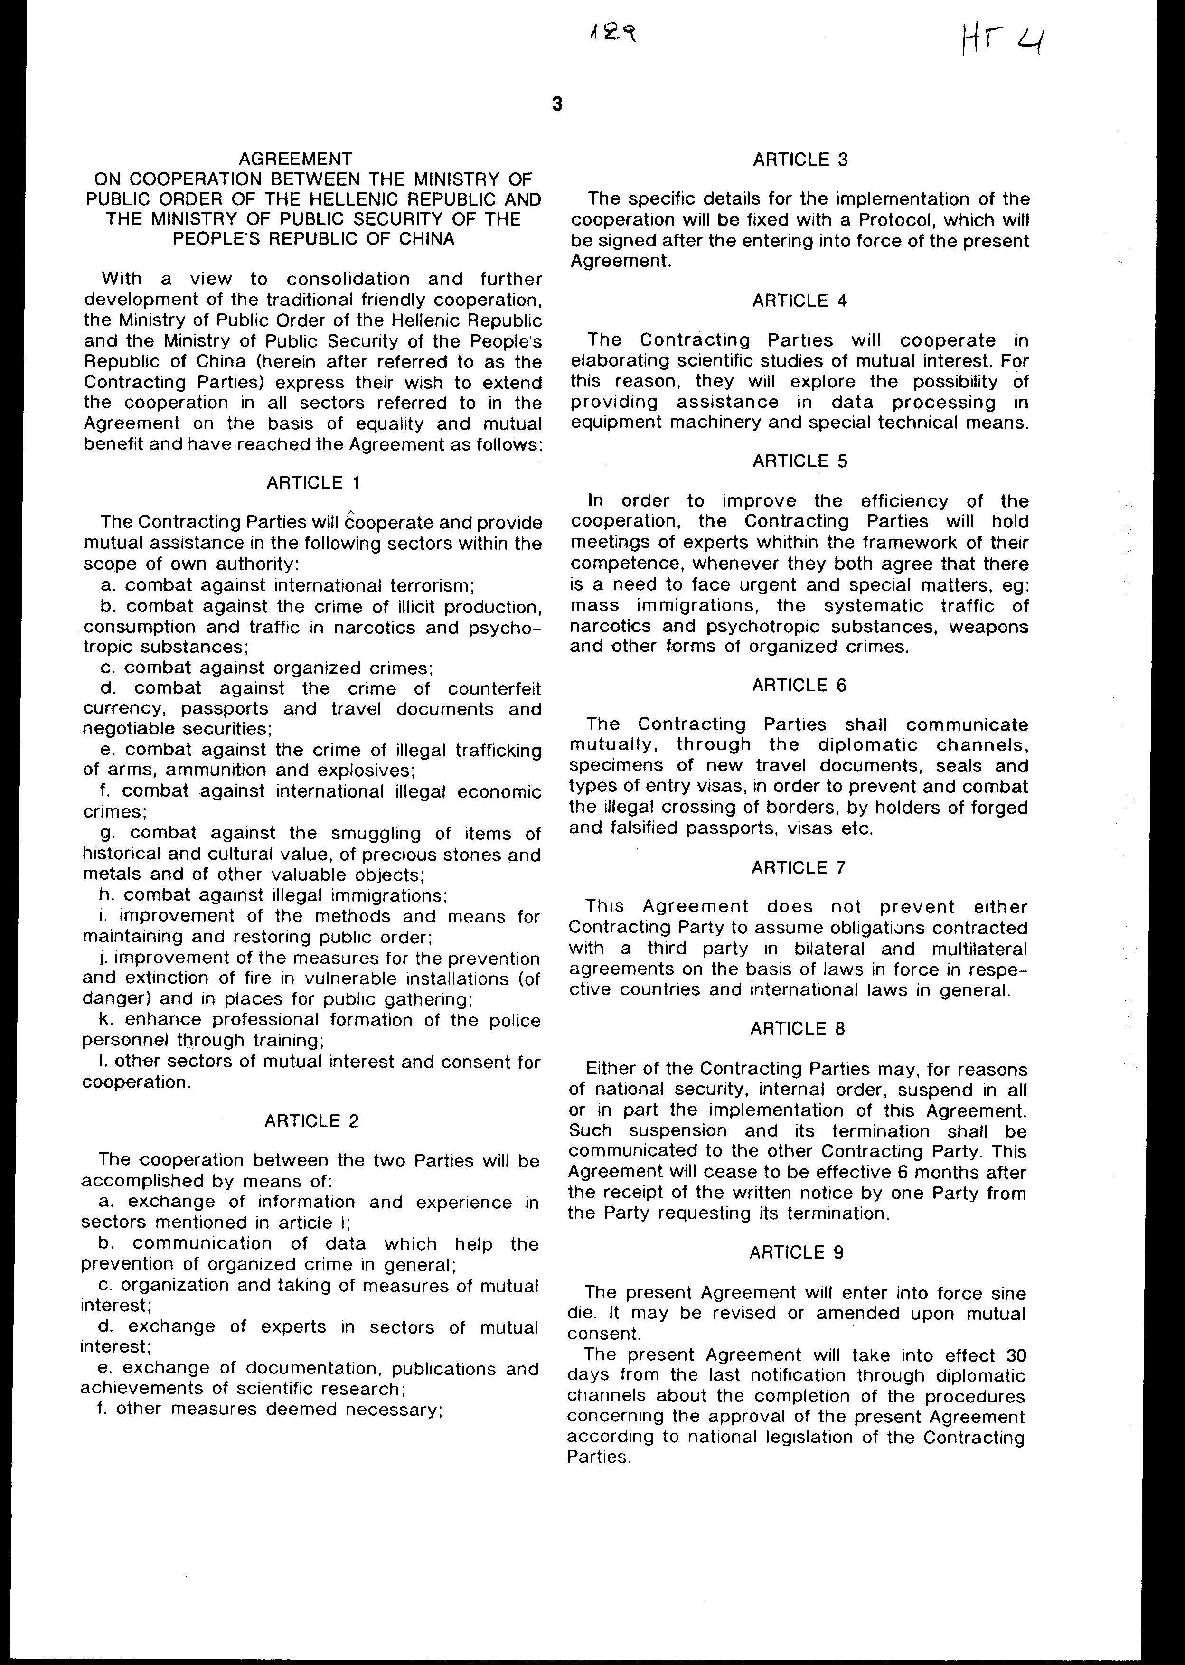
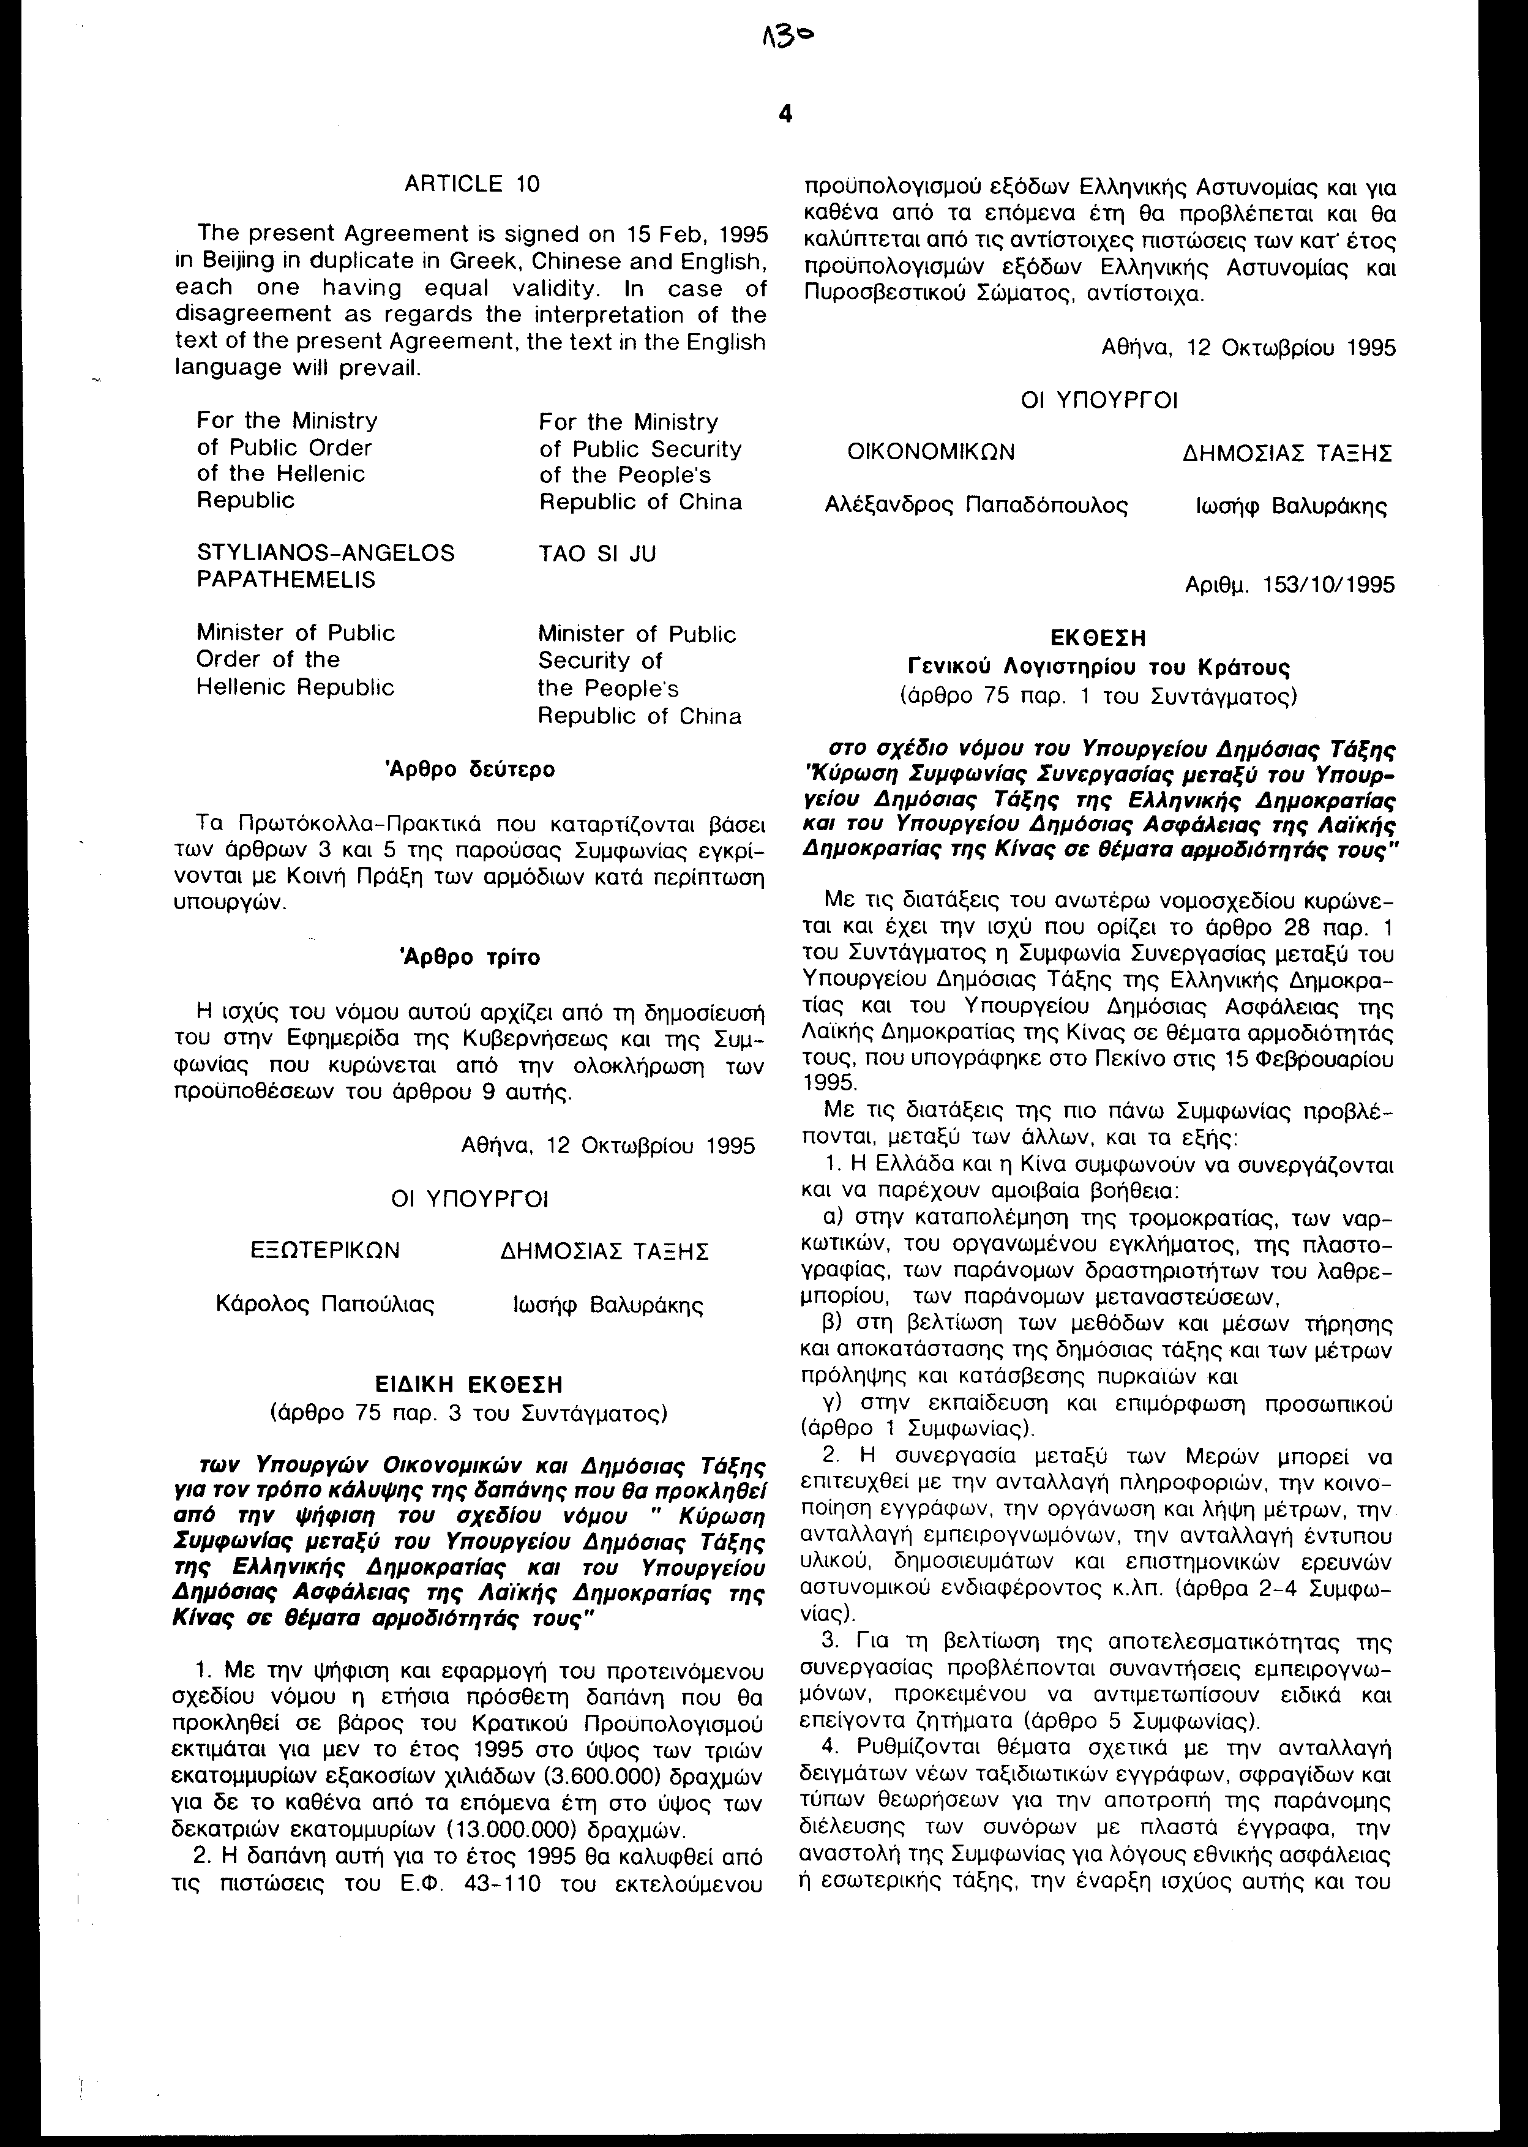

Άρθρο δεύτερο
Τα Πρωτόκολλα-Πρακτικά που καταρτίζονται βάσει των άρθρων 3 και 5 της παρούσας Συμφωνίας εγκρίνονται με Κοινή Πράξη των αρμόδιων κατά περίπτωση υπουργών.¶

'Άρθρο τρίτο
¶
Η ισχύς του νόμου αυτού αρχίζει από τη δημοσίευσή του στην Εφημερίδα της Κυβερνήσεως και της Συμφωνίας που κυρώνεται από την ολοκλήρωση των προϋποθέσεων του άρθρου 9 αυτής.¶

Αθήνα, 12 Οκτωβρίου 1995¶

ΟΙ ΥΠΟΥΡΓΟΙ
¶

ΕΞΩΤΕΡΙΚΩΝ ΔΗΜΟΣΙΑΣ ΤΑΞΗΣ¶

Κάρολος Παπούλιας Ιωσήφ Βαλυράκης¶

ΕΙΔΙΚΗ ΕΚΘΕΣΗ
¶
(άρθρο 75 παρ. 3 του Συντάγματος)
¶
των Υπουργών Οικονομικών και Δημόσιας Τάξης για τον τρόπο κάλυψης της δαπάνης που θα προκληθεί από την ψήφιση του σχεδίου νόμου "Κύρωση Συμφωνίας μεταξύ του Υπουργείου Δημόσιας Τάξης της Ελληνικής Δημοκρατίας και του Υπουργείου Δημόσιας Ασφάλειας της Λαϊκής Δημοκρατίας της Κίνας σε θέματα αρμοδιότητάς τους"¶

1. Με την ψήφιση και εφαρμογή του προτεινόμενου σχεδίου νόμου η ετήσια πρόσθετη δαπάνη που θα προκληθεί σε βάρος του Κρατικού προϋπολογισμού εκτιμάται για μεν το έτος 1995 στο ύψος των τριών εκατομμυρίων εξακοσίων χιλιάδων (3.600.000 δρχ.) δραχμών για δε το καθένα από τα επόμενα έτη στο ύψος των δεκατριών εκατομμυρίων (13.000.000) δραχμών.¶
2. Η δαπάνη αυτή για το έτος 1995 θα καλυφθεί από τις πιστώσεις του Ε.Φ. 43-110 του εκτελούμενου προϋπολογισμού εξόδων Ελληνικής Αστυνομίας και για καθένα από τα επόμενα έτη θα προβλέπεται και θα καλύπτεται από τις αντίστοιχες πιστώσεις των κατ' έτος προϋπολογισμών εξόδων Ελληνικής Αστυνομίας και Πυροσβεστικού Σώματος, αντίστοιχα.¶

Αθήνα, 12 Οκτωβρίου 1995¶

ΟΙ ΥΠΟΥΡΓΟΙ
¶

ΟΙΚΟΝΟΜΙΚΩΝ ΔΗΜΟΣΙΑΣ ΤΑΞΗΣ¶

Αλέξανδρος Παπαδόπουλος Ιωσήφ Βαλυράκης¶

Αριθμ. 153/10/1995¶

ΕΚΘΕΣΗ
¶
Γενικού Λογιστηρίου του Κράτους
¶
(άρθρο 75 παρ. 1 του Συντάγματος)
¶
στο σχέδιο νόμου του Υπουργείου Δημόσιας Τάξης "Κύρωση Συμφωνίας Συνεργασίας μεταξύ του Υπουργείου Δημόσιας Τάξης της Ελληνικής Δημοκρατίας και του Υπουργείου Δημόσιας Ασφάλειας της Λαϊκής Δημοκρατίας της Κίνας σε θέματα αρμοδιότητάς τους"¶

Με τις διατάξεις του ανωτέρω νομοσχεδίου κυρώνεται και έχει την ισχύ που ορίζει το άρθρο 28 παρ. 1 του Συντάγματος η Συμφωνία Συνεργασίας μεταξύ του Υπουργείου Δημόσιας Τάξης της Ελληνικής Δημοκρατίας και του Υπουργείου Δημόσιας Ασφάλειας της Λαϊκής Δημοκρατίας της Κίνας σε θέματα αρμοδιότητάς τους, που υπογράφηκε στο Πεκίνο στις 15 Φεβρουαρίου 1995.¶
Με τις διατάξεις της πιο πάνω Συμφωνίας προβλέπονται μεταξύ των άλλων και τα εξής:¶
1. Η Ελλάδα και η Κίνα συμφωνούν να συνεργάζονται και να παρέχουν αμοιβαία βοήθεια:¶
α) στην καταπολέμηση της τρομοκρατίας, των ναρκωτικών, του οργανωμένου εγκλήματος, της πλαστογραφίας, των παράνομων δραστηριοτήτων του λαθρεμπορίου, των παράνομων δραστηριοτήτων του λαθρεμπορίου, των παράνομων μεταναστεύσεων,¶
β) στη βελτίωση των μεθόδων και μέσων τήρησης και αποκατάστασης της δημόσιας τάξης και των μέτρων πρόληψης και κατάσβεσης πυρκαγιών και¶
γ) στην εκπαίδευση και επιμόρφωση προσωπικού (άρθρο 1 Συμφωνίας).¶
2. Η συνεργασία μεταξύ των Μερών μπορεί να επιτευχθεί με την ανταλλαγή πληροφοριών, την κοινοποίηση εγγράφων, την οργάνωση και λήψη μέτρων, την ανταλλαγή εμπειρογνωμόνων, την ανταλλαγή έντυπου υλικού, δημοσιευμάτων και επιστημονικών ερευνών αστυνομικού ενδιαφέροντος κ.λπ. (άρθρα 2-4 Συμφωνίας).¶
3. Για τη βελτίωση της αποτελεσματικότητας της συνεργασίας προβλέπονται συναντήσεις εμπειρογνωμόνων, προκειμένου να αντιμετωπίσουν ειδικά και επείγοντα ζητήματα (άρθρο 5 Συμφωνίας).¶
4. Ρυθμίζονται θέματα σχετικά με την ανταλλαγή δειγμάτων νέων ταξιδιωτικών εγγράφων, σφραγίδων και τύπων θεωρήσεων για την αποτροπή της παράνομης διέλευσης των συνόρων με πλαστά έγγραφα, την αναστολή της Συμφωνίας για λόγους εθνικής ασφάλειας ή εσωτερικής τάξης, την έναρξη ισχύος αυτής και του νομοσχεδίου
κ.λπ. (άρθρα 6-10, σε συνδυασμό με άρθρο τρίτο του νομοσχεδίου).¶
Από τις προτεινόμενες διατάξεις προκαλείται ετήσια δαπάνη σε βάρος του Κρατικού Προϋπολογισμού ύψους δρχ. 13.000.000, περίπου, από την αντιμετώπιση των εξόδων μετακίνησης οργάνων της Ελληνικής Αστυνομίας στο εσωτερικό και στο εξωτερικό, των εξόδων φιλοξενίας Κινεζικών αποστολών στη χώρα μας κ.λπ..¶

Αθήνα, 19 Σεπτεμβρίου 1995¶
Ο Γενικός Διευθυντής¶
α/α¶

Χαράλαμπος Στ. Λαγός¶

